

**《朗途职业规划测评系统》**

**学生使用手册**

**产品资料**

**2009年10月更新**

**北森生涯（北京）教育有限公司**

目 录

一、产品概要介绍 2

1.产品定位 2

2.产品理念 2

3.内容构成 2

4.功能特色 2

二、使用说明 3

1.如何进入系统 3

2.如何开始测评 4

3.如何查看报告 5

4.了解其它信息 8

三、客服支持热线 9

一、产品概要介绍

1.产品定位

朗途职业规划测评系统以简便快捷的方式，帮助你了解自己的性格与动力特征，并在此基础上分析你的行为风格、优势与短板、以及适合的职业环境特点等等，辅助你确定适合的职业定位，减少职业规划当中的盲目性。

2.产品理念

朗途职业规划测评系统的设计理念，就是通过分析你一贯的思维和行为模式，及其心理动力水平，从心理行为学的角度，预测你在什么样的环境下、做什么性质的活动时会感到自然、舒适，而这样的状态将会为你带来更高的工作满意感和工作绩效。

3.内容构成

朗途职业规划测评系统包括性格和动力两部分。其中性格部分的开发基于荣格的心理类型学理论，包含4个两极性的维度，也就是说，每个维度的两极对应于两个相反的偏好：心理能量倾向（外向－内向）、接收信息方式（感觉－直觉）、处理信息方式（思维－情感）、行动方式（判断－知觉）。动力部分基于成就动机理论，也包含4个维度：成功愿望、影响愿望、挫折承受和人际交往。维度的详细解释见3.1部分。

4.功能特色

朗途职业规划测评系统在功能上具有以下特点：

* 指导性强——针对测试者的性格和动力特点，从工作角度出发，对其优劣势、适合的工作、适合的环境特点进行综合评估，给出职业发展建议；
* 易读性强——报告分析深入浅出、系统全面，被专家称为国内最权威的职业规划测评分析；
* 实用性强——突破传统测评“注重评估、忽视应用”的弱点，强调测评结果在工作、求职、个人职业发展中的应用；
* 方便快捷——你的“自助式”测评，通过校园网络，你可以在线答题、在线阅读报告，就业中心老师不会因此增加事务性工作。

二、使用说明

初次进入朗途测评的首页后，可以点击查看【新手操作指南】。

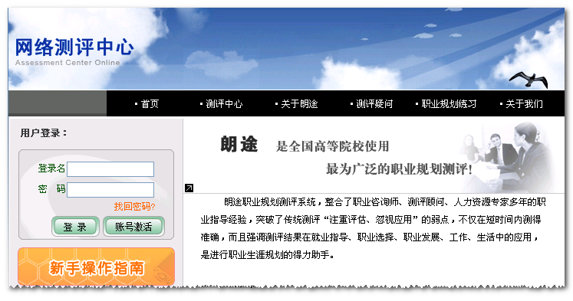

1.如何进入系统

如果你不是首次使用，可以直接输入登录ID和密码进入系统，如果你是第一次使用朗途系统，可以在首页点击【帐号激活】进入新的页面，如下图，输入自己的学号和姓名进行账号激活。

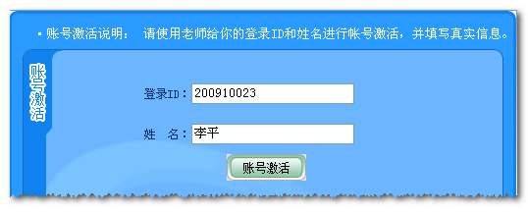

在新的页面中补充信息，设置自己的密码和邮箱。此处密码为登陆系统的密码，邮箱为找回密码的凭证，请认真填写。点击【确定】即完成帐号激活。

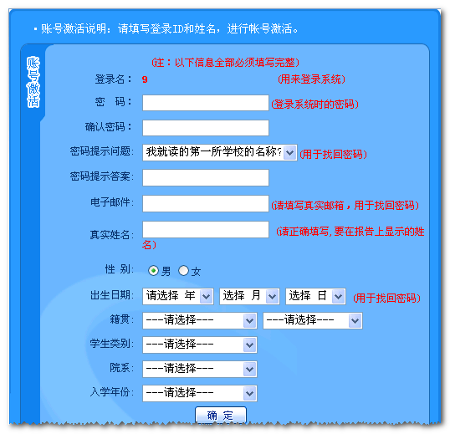

2.如何开始测评

完成信息补充后，你会进入测评中心页面，如下图

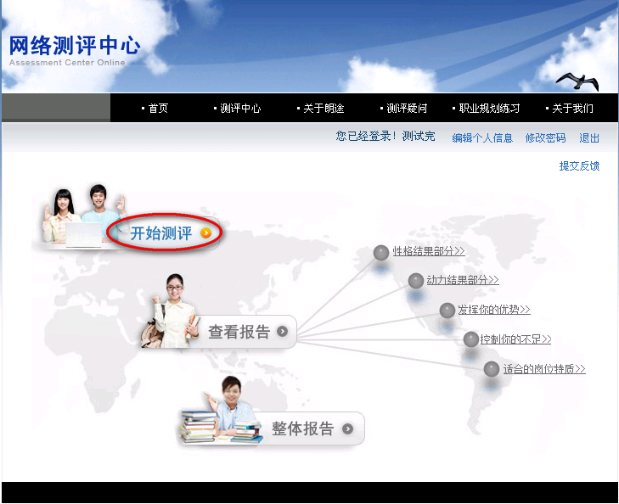

点击【开始测评】，请在跳出的窗口中点击【确定】开始作答。

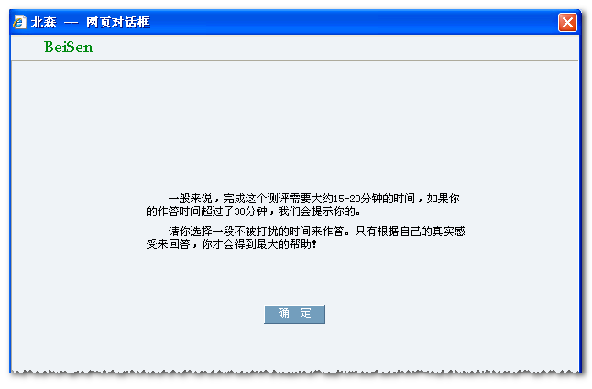

一个账号有两次的测评机会，你在两次测评中间需要间隔一年的时间。

3.如何查看报告

测评完成以后可以查看报告信息，以后可以多次登录查看。

**3.1拆分版的报告**

点击【查看报告】或者右边的几个文字链接，你可以选择性地查看自己最想了解的部分。

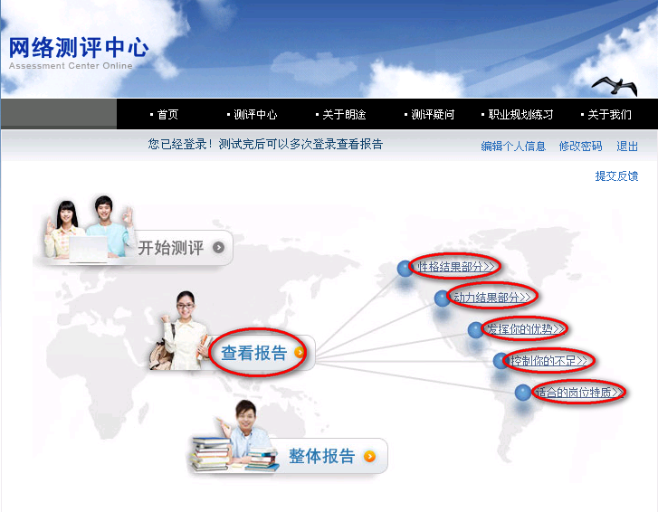

点击左侧的按钮，你可以在报告的五大部分中跳转；在每一部分报告中，点击右侧的标签页按钮，你可以选择性地查看这一部分中的几个小部分。

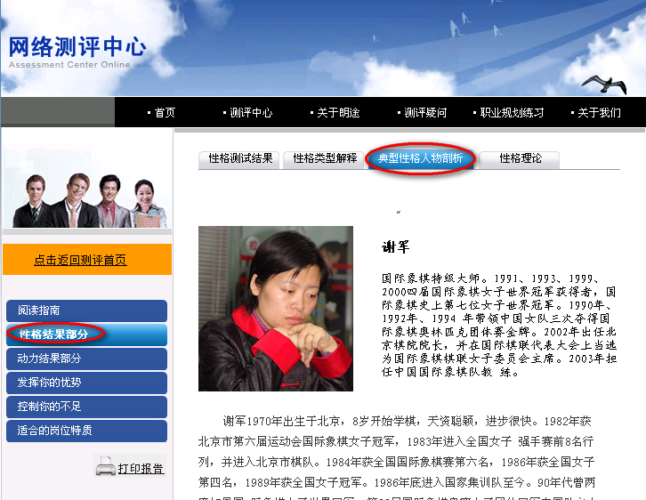

**3.2整体版的报告**

点击【整体报告】，或者在拆分版报告显示页面中点击【打印报告】，会跳出新的页面，你可以看到报告的完整版。

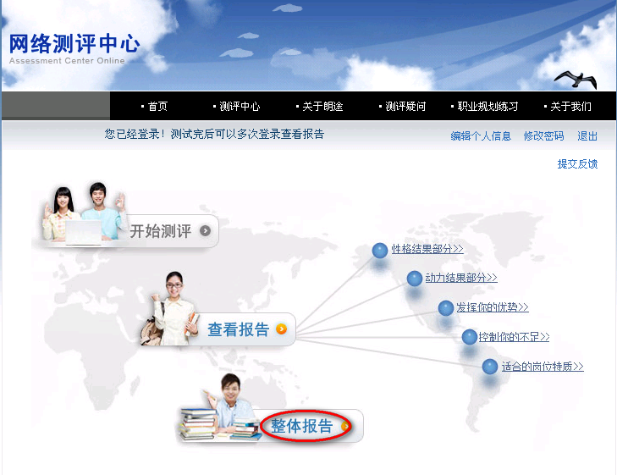

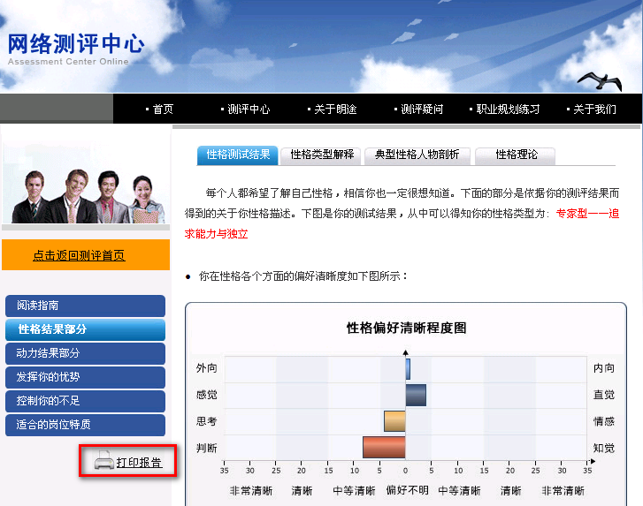

你可以点击浏览器的功能按钮，保存或是打印这份报告。

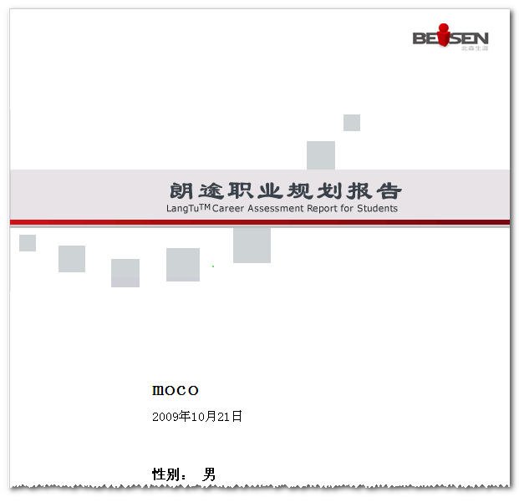

4.了解其它信息

除了测评和查看报告，你还可以了解朗途产品的相关情况，并且解答测评当中的疑问。

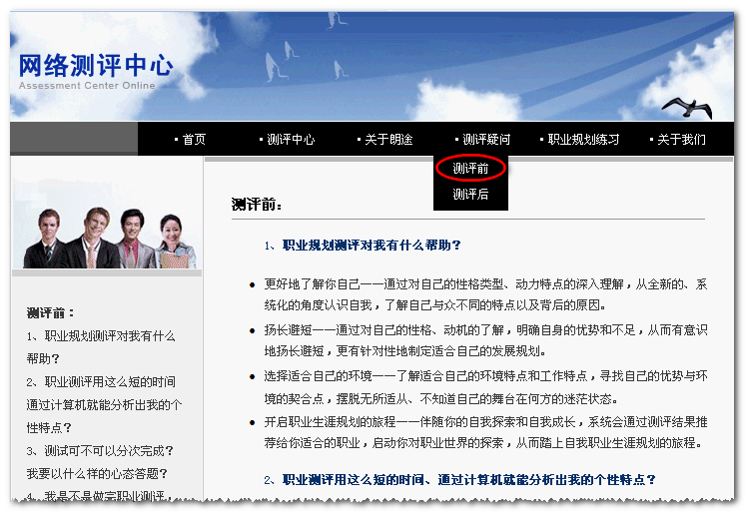

另外还可以下载职业规划练习的PPT。

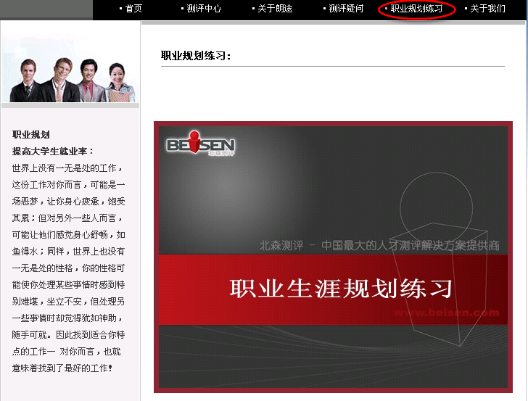

三、客服支持热线

如果你在朗途测评系统的使用过程中遇到任何问题，请拨打北森生涯公司的客服热线：010-82776800，我们将热诚、高效地解决你的问题。

同时，你还可以随时点击系统前台页面右边的“联系客服”图片，向我们反馈，北森的客户服务人员会定期为你解决问题。

|  |
| --- |
| 地址：*北京市海淀区农大南路1号硅谷亮城4#楼6层 (100085)*  电话：*010-82776800*  传真：*010-82776999*  电子邮件：liweiqing@beisen.com  网址：[*http://www.beisenedu.com*](http://www.beisenedu.com) |

谢谢你对朗途职业规划测评系统的使用，我们期待学生朋友多提宝贵意见，我们将为系统更加完善而为不断努力！